### Описание работы подсистемы печати

Подсистема печати представлена в приложении отдельным сервисом, который запускается и управляется из приложения. Панель управления печатью находится в меню «Настройки». Подсистема печати использует плагин для работы с конкретным принтером. Каждая модель принтера требует написания соответствующего плагина.

Инициализация

На старте приложения запускается и подсистема печати. Во время этого этапа происходит инициализация плагина печати, поиск принтера в сети и установка тестового TCP соединения с принтером.

Во время тестового соединения у принтера запрашивается общая информация об устройстве, полученный текст вы можете прочитать на вкладке «Настройки» => «Печать»

После успешного выполнения всех этих действий устанавливается флаг «Принтер готов к работе».

Печать

Печать производится через настроенный во время инициализации сервис печати. Если происходит сбой во время TCP соединения с принтером флаг «Принтер готов к работе» сбрасывается, и сервис печати требует повторной инициализации.

Установка

Для установки принтера необходимо наличие плагина для печати соответствующего принтера, затем следует назначить принтеру IP адрес и указать (опционально) его в поле «IP адрес принтера» и запустить программу. Поиск принтера в сети будет начат с указанного IP адреса.

После инициализации принтера откройте меню «Настройки» => «Печать», нажмите кнопку «Настроить принтер». На принтер будут переданы конфигурационные настройки, необходимые для печати билетов.

**Подключение принтера DataMax Mark III для печати билетов в программе TicketShop**

**При подключении принтера в ЛВС или через WIFI через Ethernet дополнительных действий не требуется. Запустите программу TicketShop, выберете пункт меню Файл -> Настройки. Перейдите на вкладку “Печать”. Запустите автоматический поиск принтера.**

**При подключении принтера напрямую к компьютеру через коммутационный шнур следует ему назначить IP-адрес. Подключите принтер к компьютеру через параллельный порт. Для этого необходимо установить драйвер принтера и программу NETira-CT c установочного диска.**

**А) Запустите программу NETira-CT и выполните настройку. Для этого убедитесь, что тип подключения к принтеру RS232 и нажмите кнопку ‘получить данные’ от принтера. Следуйте подсказке на скриншоте:**

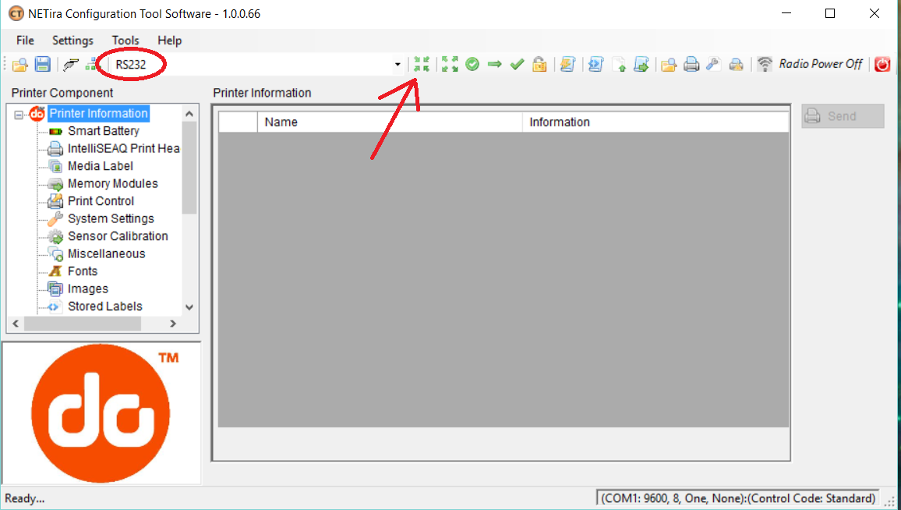

**Б) Перейдите в левом меню в пункт ‘Wired Network’. Установите значение свойству ‘DHCP Enable' в ‘Static’. Убедитесь, что значение поля Static IP address корректно, а IP-адрес свободен. Следуйте подсказке на скриншоте:**

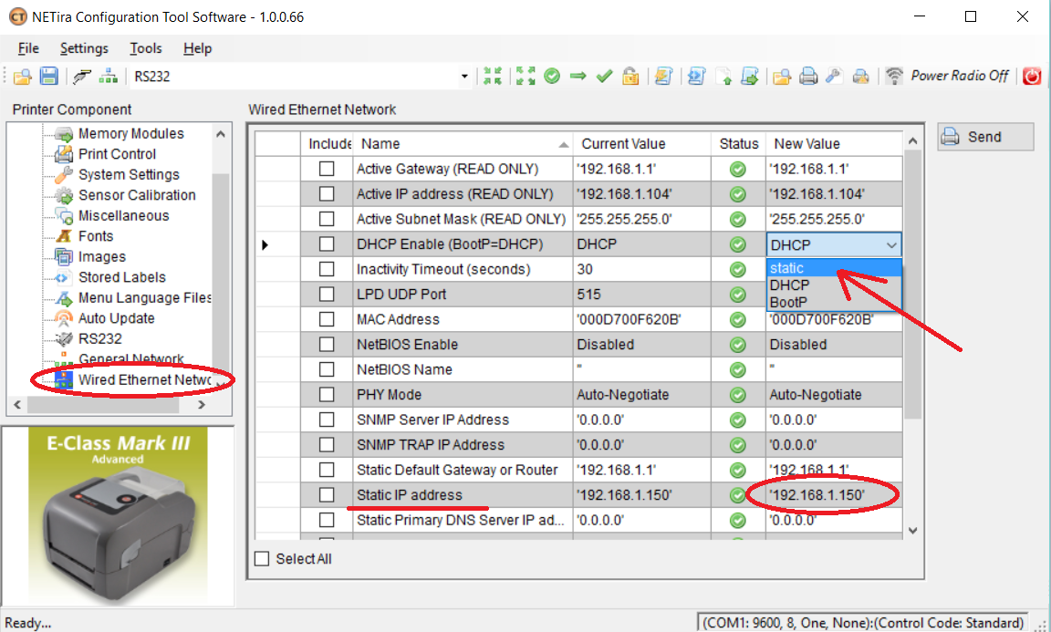

**В) Примените настройки.**

**Следуйте подсказке на скриншоте:**

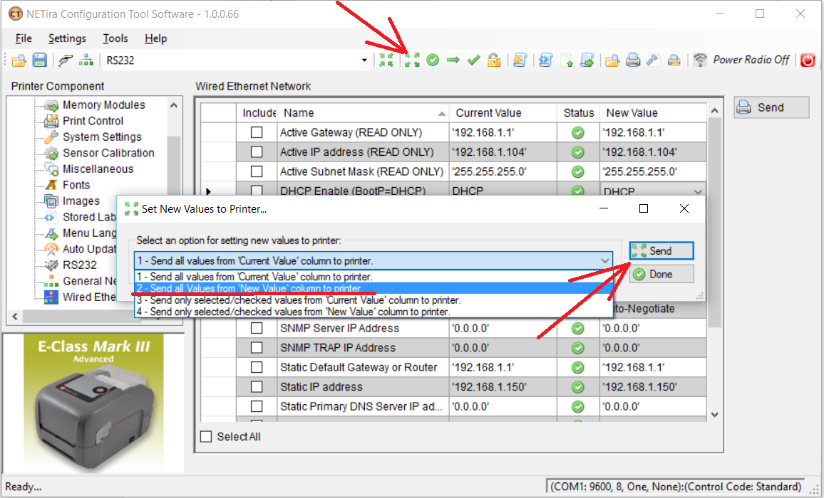

**Настройка окончена. Повторите шаг А) что бы убедиться, что настройки применены. Запустите программу TicketShop, выберете пункт Меню Файл -> Настройки. Перейдите на вкладку “Печать”. Заполните поле IP-адрес. Принтер готов к использованию.**